Kincsek nyomában

A régészet az a tudomány, amely feltárja a föld mélyének titkait.
Az alábbi betűhalmazban régészettel kapcsolatos szavakat rejtettem el. Keresd meg, húzd át, majd írd ki a fogalmakat!
L | Á | M | U | E | Z | Ú | M
G | K | S | L | E | L | E | T
S | Á | K | A | C | O | L | H
C | S | O | N | T | V | Á | Z
N | Ó | Ű | K | R | Á | C | V
K | C | R | É | G | É | S | Z

A feltáró munka folyamata: ……………………… A megtalált kincs szaknyelven: …………………….
A feltáráshoz szükséges egyik eszköz: ………… Emberi maradvány: …………………………
Ide kerülnek a feltárt kincsek: ……………………… A feltárást végző személy: ………………………….

2. Pánti Irén: Különös kincsek című írása alapján érdekes információkkal lehetünk gazdagabbak régészet terén. Ha alaposan elolvastad a szöveget, válaszolni tudsz az alábbi kérdésekre!
Kik az ásatást végző személyek? …………………………………………………………………………………………………………..
Mi a katakomba? …………………………………………………………………………………………………………………………………
Mit nevezünk rátemetésnek?...................................................................................................................
…………………………………………………………………………………………………………………………………………………………….
Vajon hány évesek az itt talált leletek? ……………………………………………………………………………………………….
Bűncselekménynek számít-e a juhász esete? (a kincsek eladása)
- a 18.században? …………………………………………………………………………………………………………………………...

- napjainkban? ………………………………………………………………………………………………………………………………..
Kinek a tulajdona a földben lévő kincs? Húzd alá a helyes választ!
a feltáró régészeké a debreceni múzeumé a magyar államé

Mit ábrázolnak a képek? Adj címet a szöveg alapján! A címben szerepeljenek újonnan megismert fogalmak is!

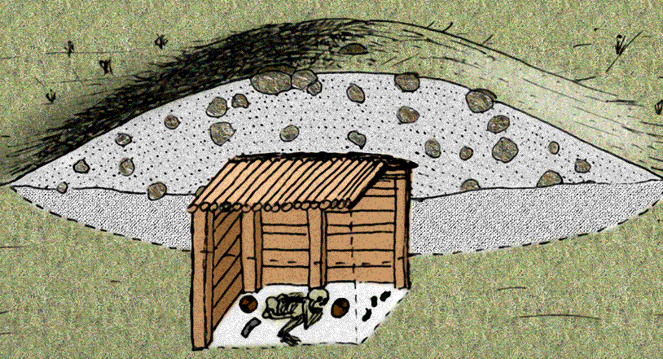

………………………………………………………………………………………………………………………………………….

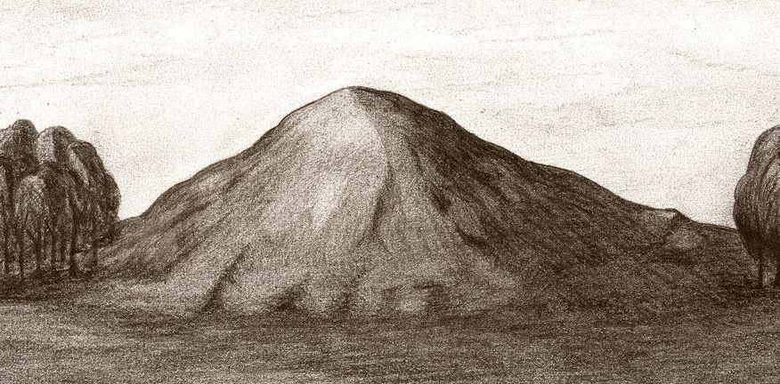

………………………………………………………………………………………………………………………………………………………………….
Ha régész lennél, milyen kincsekre szeretnél bukkanni a saját „Kincsesdombodban”? Rajzold le!

Megoldások
A régészet az a tudomány, amely feltárja a föld mélyének titkait.
Az alábbi betűhalmazban régészettel kapcsolatos szavakat rejtettem el. Keresd meg, húzd át, majd írd ki a fogalmakat!
L | Á | M | U | E | Z | Ú | M
G | K | S | L | E | L | E | T
S | Á | K | A | C | O | L | H
C | S | O | N | T | V | Á | Z
N | Ó | Ű | K | R | Á | C | V
K | C | R | É | G | É | S | Z

A feltáró munka folyamata: ásatás A megtalált kincs szaknyelven: lelet
A feltáráshoz szükséges egyik eszköz: ásó Emberi maradvány: csontváz
Ide kerülnek a feltárt kincsek: múzeum A feltárást végző személy: régész

2. Pánti Irén: Különös kincsek című írása alapján érdekes információkkal lehetünk gazdagabbak régészet terén. Ha alaposan elolvastad a szöveget, válaszolni tudsz az alábbi kérdésekre!
Kik az ásatást végző személyek? a debreceni Déri Múzeum szakemberei
Mi a katakomba? föld alatti alacsony járatok, alagutak
Mit nevezünk rátemetésnek? a sírokra a következő nemzedékek újabb földréteget hordtak, és ők is ide temetkeztek.
Vajon hány évesek az itt talált leletek? honfoglalás előttiek, tehát több mint 1000 évesek
Bűncselekménynek számít-e a juhász esete? (a kincsek eladása)
- a 18.században? nem, mert nem tiltotta törvény

- napjainkban? igen, mert tiltja a törvény
Kinek a tulajdona a földben lévő kincs? Húzd alá a helyes választ!
a feltáró régészeké a debreceni múzeumé a magyar államé

Mit ábrázolnak a képek? Adj címet a szöveg alapján!

pld: A katakombás temetkezés

pld:A híressé vált kurgán

